**ФЕДЕРАЛЬНОЕ АГЕНТСТВО ВОЗДУШНОГО ТРАНСПОРТА**

**(РОСАВИАЦИЯ)**

**ФЕДЕРАЛЬНОЕ ГОСУДАРСТВЕННОЕ БЮДЖЕТНОЕ**

**ОБРАЗОВАТЕЛЬНОЕ УЧРЕЖДЕНИЕ ВЫСШЕГО ОБРАЗОВАНИЯ**

**«САНКТ-ПЕТЕРБУРГСКИЙ ГОСУДАРСТВЕННЫЙ УНИВЕРСИТЕТ**

**ГРАЖДАНСКОЙ АВИАЦИИ ИМЕНИ ГЛАВНОГО МАРШАЛА АВИАЦИИ А.А. НОВИКОВА»**

Высшая школа аэронавигации

Кафедра № 8

**Доклад**

по дисциплине: «Информационное управление на ВТ»

Тема: «Возобновляемые источники энергии».

**Выполнил:**

студент УПФДОВТ

1 УПФДОВТ 1722.0981

 (курс) (профиль, шифр)

Лимаренко С.В.

(подпись) (фамилия, и. о.)

**Проверил:**

к.н., доцент

(должность, ученая степень, звание)

Земсков Ю.В.

(подпись) (фамилия, и. о.)

_________________________________

(оценка)

Санкт-Петербург

2023 год

# Что такое возобновляемая энергия?

***Возобновляемая энергия*** – это [энергия, получаемая из природных источников](https://unece.org/DAM/energy/se/pdfs/comm25/ECE_ENERGY_2016_4.pdf), которые пополняются со скоростью, превышающей скорость ее потребления. Примерами таких постоянно пополняемых источников являются солнечный свет и ветер. Возобновляемые источники могут обеспечить огромное количество энергии и окружают нас повсюду.

В противоположность им ***ископаемые виды топлива*** – уголь, нефть и газ – являются невозобновляемыми ресурсами, на формирование которых уходят сотни миллионов лет. При сжигании ископаемых видов топлива для производства энергии происходят выбросы вредных парниковых газов, таких как углекислый газ.

Получение энергии из возобновляемых источников [сопряжено с гораздо меньшими выбросам](https://unece.org/sites/default/files/2021-10/LCA-2.pdf) и, чем сжигание ископаемого топлива. Переход от ископаемых видов топлива, на которые в настоящее время приходится львиная доля выбросов, к возобновляемым источникам энергии имеет ключевое значение для преодоления климатического кризиса.

На сегодняшний день возобновляемые источники энергии являются более дешевой альтернативой в большинстве стран и создают в три раза больше рабочих мест, чем ископаемые виды топлива.

**Классификация возобновляемых источников энергии**

ВИЭ можно классифицировать по видам энергии:

· механическая энергия (энергия ветра и потоков воды);

· тепловая и лучистая энергия (энергия солнечного излучения и тепла Земли);

· химическая энергия (энергия, заключенная в биомассе).

Потенциальные возможности ВИЭ практически неограниченны, но несовершенство техники и технологии, отсутствие необходимых конструкционных и других материалов пока не позволяет широко вовлекать ВИЭ в энергетический баланс. Однако за последние годы в мире особенно заметен научно-технический прогресс в сооружении установок по использованию ВИЭ и в первую очередь: фотоэлектрических преобразований солнечной энергии, ветроэнергетических агрегатов и биомассы.

Целесообразность и масштабы использования возобновляемых источников энергии определяются в первую очередь их экономической эффективностью и конкурентоспособностью с традиционными энергетическими технологиями. Это объясняется несколькими причинами:

· Неисчерпаемость ВИЭ;

· Нет потребности в транспортировке;

· ВИЭ - экологически выгодны и не загрязняют окружающую среду;

· Отсутствие топливных затрат;

· При определенных условиях, в малых автономных энергосистемах, ВИЭ могут оказаться экономически выгоднее, чем традиционные ресурсы;

· Нет необходимости в использовании воды в производстве.

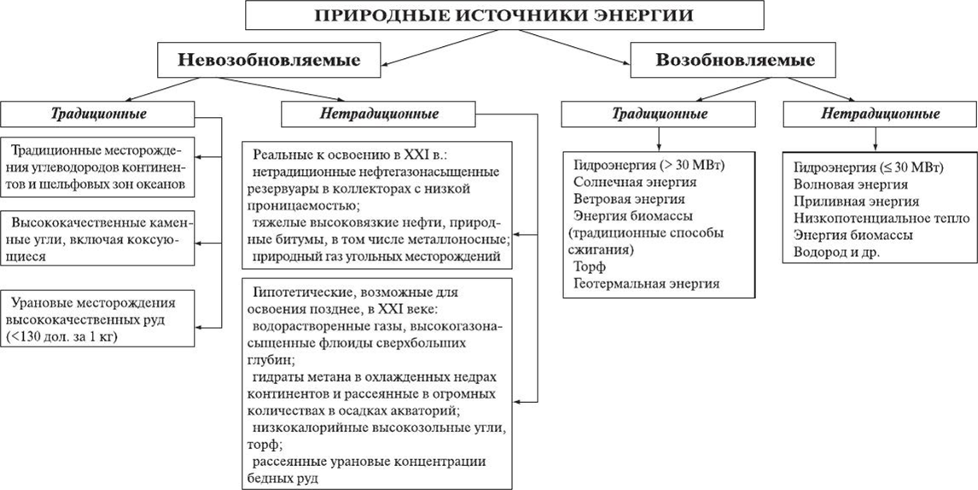

Схема классификации природных источников энергиии

# СОЛНЕЧНАЯ ЭНЕРГИЯ

Солнечная энергия является самым богатым из всех энергетических ресурсов и может использоваться даже в пасмурную погоду. Скорость, с которой солнечная энергия улавливается Землей, примерно в [10 тыс. раз превышает](https://www.ipcc.ch/site/assets/uploads/2018/03/Chapter-3-Direct-Solar-Energy-1.pdf) скорость, с которой человечество потребляет энергию.

Солнечные технологии могут обеспечивать тепло, охлаждение, естественное освещение, электричество и топливо для множества применений. Эти технологии позволяют преобразовывать солнечный свет в электрическую энергию с помощью фотоэлектрических панелей либо зеркал, концентрирующих солнечное излучение.

Хотя не все страны в равной мере обеспечены солнечной энергией, каждая из них может внести существенный вклад в энергетический баланс за счет энергии солнца как таковой.

В последнее десятилетие стоимость производства солнечных панелей резко упала, что сделало их не только доступным, но и зачастую самым дешевым способом получения электроэнергии. Солнечные панели имеют [срок службы около 30 лет](https://www.irena.org/solar) и выпускаются в разных оттенках в зависимости от типа материала, используемого при их производстве.

*Преимущества использования солнечных панелей.*

1. Высокая надежность - Фотоэлементы разрабатывались для использования в космосе, где ремонт слишком дорог, либо вообще невозможен. До сих пор фотоэлементы являются источником питания практически для всех спутников на земной орбите, потому что они работают без поломок и почти не требуют технического обслуживания.

2. Эффективность - Солнечные панели эффективно используют прямое и рассеянное (диффузное) солнечное излучение.

3. Низкие текущие расходы - Фотоэлементы работают на бесплатном топливе - солнечной энергии. Благодаря отсутствию движущихся частей, они не требуют особого ухода. что упрощает обслуживание, снижает его стоимость и увеличивает срок службы (вероятно, он будет достигать 100 лет - проблема не в самих преобразователях, а в герметизирующих материалах) при незначительном снижении эксплуатационных характеристик. Рентабельные фотоэлектрические системы являются идеальным источником электроэнергии для станций связи в горах, навигационных бакенов в море и других потребителей, расположенных вдали от линий электропередач.

4. Экологичность - Поскольку при использовании фотоэлектрических систем не сжигается топливо и не имеется движущихся частей, они являются бесшумными и чистыми.

5. Модульность - Фотоэлектрическую систему можно довести до любого размера. Владелец такой системы может увеличить либо уменьшить ее, если изменится его потребность в электроэнергии. По мере возрастания энергопотребления и финансовых возможностей, есть возможность каждые несколько лет добавлять модули.

6. Низкие затраты на строительство - Размещают фотоэлектрические системы обычно близко к потребителю, а значит, линии электропередачи не нужно тянуть на дальние расстояния, как в случае подключения к линиям электропередач. Вдобавок, не нужен понижающий трансформатор. Меньше проводов означает низкие затраты и более короткий период установки.

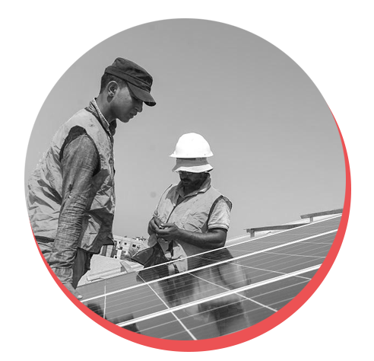

# ЭНЕРГИЯ ВЕТРА

Ветроэнергетика использует кинетическую энергию движущегося воздуха с помощью больших ветряных турбин, расположенных на суше (наземные ветроэлектростанции) или в морской или пресной воде (морские/прибрежные ветроэлектростанции). Энергия ветра используется на протяжении тысячелетий, однако за последние несколько лет технологии наземной и морской ветроэнергетики эволюционировали в направлении максимального увеличения объема производимой электроэнергии за счет более высоких турбин и большего диаметра вращающейся части.

Хотя средняя скорость ветра сильно варьируется в зависимости от местности, мировой [технический потенциал ветроэнергетики](https://www.ipcc.ch/site/assets/uploads/2018/03/Chapter-7-Wind-Energy-1.pdf) превышает мировой объем производства электричества, а большинство регионов мира располагают достаточными возможностями для создания значительного количества ветроэлектростанций.

Сильные ветры бывают во многих регионах мира, но иногда для выработки ветровой энергии больше всего подходят отдаленные районы. Морская ветроэнергетика имеет [огромный потенциал](https://www.irena.org/wind).

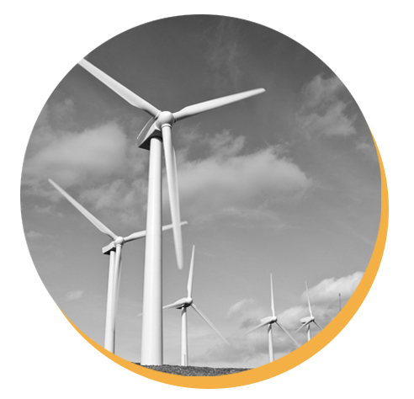

# ГЕОТЕРМАЛЬНАЯ ЭНЕРГИЯ

Геотермальная энергетика использует доступную тепловую энергию недр Земли. Тепло получают из геотермальных резервуаров посредством бурения скважин или иными способами.

Резервуары, которые по своей природе являются достаточно горячими и проницаемыми, называются гидротермальными резервуарами, а достаточно горячие резервуары, улучшенные с помощью гидравлической стимуляции – усовершенствованными геотермальными системами.

Оказавшиеся на поверхности жидкости разной температуры могут быть использованы для выработки электроэнергии. Технология производства электроэнергии из гидротермальных резервуаров является отработанной и надежной и применяется [уже более 100 лет](https://www.ipcc.ch/site/assets/uploads/2018/03/Chapter-4-Geothermal-Energy-1.pdf).

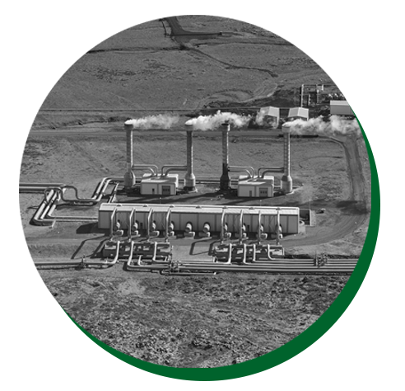

# ГИДРОЭНЕРГИЯ

Гидроэнергетика использует энергию воды, перемещающейся с большей высоты на меньшую. Такая энергия может быть получена с помощью водохранилищ и рек. Гидроэлектростанции на водохранилищах задействуют находящиеся в них запасы воды, в то время как русловые ГЭС используют энергию доступного речного стока.

Гидроэнергетические водохранилища часто служат нескольким целям, обеспечивая питьевую воду и воду для орошения, возможность бороться с наводнениями и засухами, навигационные услуги и энергоснабжение.

В настоящее время гидроэнергетика является [крупнейшим источником возобновляемой энергии](https://www.ipcc.ch/site/assets/uploads/2018/03/Chapter-5-Hydropower-1.pdf) в электроэнергетическом секторе. Она зависит от в целом стабильных режимов распределения осадков и может подвергаться негативному воздействию вызванных климатом засух или изменений в экосистемах, которые влияют на такие режимы.

Инфраструктура, необходимая для получения гидроэнергии, также может оказывать неблагоприятное воздействие на экосистемы. По этой причине многие считают малые гидроэлектростанции более [экологичным вариантом](https://www.irena.org/hydropower), особенно подходящим для населения отдаленных районов.



# ЭНЕРГИЯ ОКЕАНА

Для получения энергии океана применяются технологии, основанные на использовании кинетической и тепловой энергии морской воды – например, волн или течений – в целях производства электричества или тепла.

Океанические энергетические системы до сих пор находятся на ранней стадии разработки; в настоящее время тестируется ряд прототипов устройств, использующих волны и приливные течения. Теоретически энергия океана может легко [превысить нынешние потребности человека в энергии](https://www.ipcc.ch/site/assets/uploads/2018/03/Chapter-6-Ocean-Energy-1.pdf).



# БИОЭНЕРГИЯ

Биоэнергию получают из разных органических материалов, называемых биомассой, таких как древесина, древесный уголь, навоз и другие органические удобрения, применяемые для производства тепла и электроэнергии, и сельскохозяйственные культуры, применяемые для производства жидких видов биотоплива. Бóльшая часть биомассы используется в сельской местности для целей приготовления пищи, освещения и отопления помещений, а ее основными потребителями, как правило, являются более бедные слои населения развивающихся стран.

[Современные системы биомассы](https://www.ipcc.ch/site/assets/uploads/2018/03/Chapter-2-Bioenergy-1.pdf) включают специальные сельскохозяйственные культуры или деревья, остатки, образующиеся в процессе ведения сельского и лесного хозяйства, и различные потоки органических отходов.

При получении энергии посредством сжигания биомассы образуются выбросы парниковых газов, но в меньших объемах, чем при сжигании ископаемых видов топлива, таких как уголь, нефть или газ. Однако биоэнергию следует использовать только в ограниченных целях, учитывая потенциальное негативное воздействие на окружающую среду, связанное с масштабным увеличением лесных и биоэнергетических плантаций и, как следствие, с вырубкой лесов и изменениями в землепользовании.

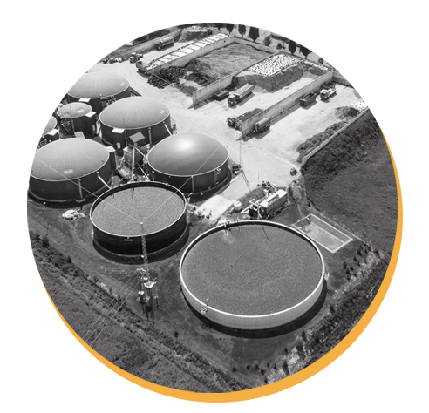

**Методика выбора оптимального сочетания возобновляемых источников энергии с учетом ЭРЭП (эксплуатационный риск электроснабжения потребителей)**

Разработана методика выбора оптимального сочетания ВИЭ с учетом ЭРЭП, заключающаяся в следующем:

1. С учетом требований потребителя (площадь солнечных батарей, высота ветроустановки) определяется перечень энергоустановок ВИЭ, перспективных для использования в системе электроснабжения. На основе выбранных установок формируются все возможные сочетания ВИЭ (портфели ВИЭ). Примеры возможных сочетаний ВИЭ: ветроустановка – ветроустановка, солнечная батарея – солнечная батарея, ветроустановка – солнечная батарея.

2. Для каждого портфеля ВИЭ определяется вырабатываемая мощность (РΣ). РΣ сравнивается с Ртреб. Из совокупности портфелей отбираются портфели, выполняющие условие:

**РΣ ≥ Ртреб (1);**

3. Задается минимальная стоимость сочетания ВИЭ, которая удовлетворяет потребителя. Из пункта 2 отбираются портфели ВИЭ, стоимость которых не превышает минимального заданного значения.

4. Из портфелей пункта 3 выбирается портфель с наименьшим значением ЭРЭП. Выбранное сочетание ВИЭ является оптимальным для использования в системе электроснабжения.

Разработанная методика выбора ВИЭ использована для исследований энергоэффективности системы электроснабжения базы отдыха, находящейся в сельской местности.

**Возобновляемые источники энергии в РФ**

В России работает куда больше объектов возобновляемых источников энергии (ВИЭ), чем многие представляют. Сейчас зелёная энергия производится более чем на 200 крупных объектах, среди них – солнечные, ветряные, геотермальные электростанции, а также биогазовые станции и малые ГЭС.

Чтобы было проще представить, сколько объектов возобновляемых источников энергии существует в России, Гринпис нанёс их на интерактивную карту. Показываем наш новый проект и рассказываем, как развивается зелёная энергетика в России.

В России крупные промышленные объекты возобновляемой энергии начали появляться благодаря госпрограмме поддержки зелёной генерации. С начала её работы в стране [построили](https://rreda.ru/information-obzor-october-december-2021) 69 солнечных электростанций, 22 ветряных электростанции и три малых ГЭС, а к 2024 году появится ещё несколько объектов с большей общей мощностью. По словам зампреда Правительства России Александра Новака, к 2030 году производство зелёной электроэнергии [вырастет](https://tass.ru/ekonomika/13682021) в пять раз.

В некоторых регионах возобновляемая энергетика развивается очень активно. Так, [ветроэнергетика в Ульяновской области](https://greenpeace.ru/blogs/2021/10/21/biznes-i-vetrogeneracija-opyt-uljanovska/) обеспечивает около 10% электроэнергии региона. В Белгородской области две промышленные [биогазовые станции](https://greenpeace.ru/blogs/2021/12/24/biogaz-gde-i-kak-v-rossii-dobyvajut-zeljonuju-jenergiju/) используют органические отходы сельского хозяйства в качестве сырья для выработки электричества, тепловой энергии и биоудобрений, которые можно повторно использовать в сельском хозяйстве. Там биогазовой энергии хватает, чтобы обеспечивать суточные нужды 45 тысяч человек. В Кабардино-Балкарской республике с помощью [малой гидроэнергетики покрывается до 20% нужд региона](https://greenpeace.ru/blogs/2021/11/25/intervju-malye-gjes-v-kabardino-balkarii/). А в Оренбургской области 18 промышленных солнечных электростанций составляют около 10% от общей установленной мощности электростанций в энергосистеме региона.

**Список использованных источников**

1. М.В.Голицын, А.М.Голицын, Н.В.Пронина. [«Альтернативные энергоносители»](https://altenergiya.ru/wp-content/uploads/books/common/alternativnye-energonositeli.djvu) [Текст] - Изд. Наука, Москва, 2004 г., с:10.
2. Свен Уделл. [«Солнечная энергия и другие альтернативные источники энергии»](https://altenergiya.ru/wp-content/uploads/books/common/solar-energy-and-others.djvu) [Текст] - Изд. «Знание», Москва, 1980 г., с:12.
3. Международное энергетическое агентство (МЭА). [«Показатели энергоэффективности: основы формирования политики»](https://altenergiya.ru/wp-content/uploads/books/common/pokazateli-energoeffektivnosti.pdf) [Текст] - Изд. МЭА, 2014 г., с:18.
4. Л.М. Четошникова. [«Нетрадиционные возобновляемые источники энергии»](https://altenergiya.ru/wp-content/uploads/books/common/chetoshnikova_l_m_netradicionnye_vozobnovlyaemye_istochniki.pdf) [Текст] - Издательский центр ЮУрГУ, учебное пособие, 2010 г., с:22.
5. [«Возобновляемая энергия в России»](https://altenergiya.ru/wp-content/uploads/books/common/renewables-in-russia.djvu)[Текст] **-** Изд. Международное энергетическое агентство, 2004, с:25.
6. Возобновляемые источники энергии [Электронный ресурс]. - Режим доступа: https://www.un.org/ru/climatechange/what-is-renewable-energy;
7. Возобновляемые источники энергии: понятие, виды [Электронный ресурс]. - Режим доступа: https://ecobloger.ru/vozobnovlyaemye-istochniki-energii/;
8. Альтернативные источники энергии [Электронный ресурс]. - Режим доступа: https://trends.rbc.ru/trends/green/609e76449a7947f4755ac9dc;
9. Возобновляемые источники электроэнергии [Электронный ресурс]. - Режим доступа: https://portal.tpu.ru/SHARED/b/BVL/studywork/Tabdistpr/M_Vozobnovl_ist_energ.pdf;
10. Нетрадиционные и возобновляемые источники энергии [Электронный ресурс]. - Режим доступа: https://rgups.ru/site/assets/files/120579/uchebnoe_posobie_nvie_khkh1.pdf;
11. Возобновляемая энергетика в России и мире [Электронный ресурс]. - Режим доступа: https://rosenergo.gov.ru/vie-report/%D0%94%D0%BE%D0%BA%D0%BB%D0%B0%D0%B4_%D0%92%D0%98%D0%AD.pdf;